«Spring in our place»

Автор: ученица 9 класса “А“ Галамах Ксения
Учитель: Коростелева Светлана Анатольевна
Школа: ГБОУ СОШ №1143
Населенный пункт: г. Москва
Регион: г. Москва, Московская область

- http://www.youtube.com/results?search_query=%D1%82%D0%B2%D0%B5%D1%80%D1%8C+4%D1%854
Ссылки на использованные ресурсы:
- http://ru.wikipedia.org/wiki/%D0%A0%D0%B0%D1%81%D0%BF%D1%83%D1%82%D0%B8%D1%86%D0%B0
- http://www.guardian.co.uk/commentisfree/2013/apr/02/why-spring-in-moscow-is-utter-hell
- http://www.bookvoed.ru/one_picture.php?tovar=249552&tip=1
- https://www.google.ru/search?q=%D1%80%D0%B0%D1%81%D0%BF%D1%83%D1%82%D0%B8%D1%86%D0%B0&newwindow=1&hl=ru&tbm=isch&tbo=u&source=univ&sa=X&ei=MExyUZa9N8KS4ASW44DYDA&sqi=2&ved=0CFMQsAQ&biw=1366&bih=661

Если и есть русское слово для определения весны в России, то иностранному туристу следует знать его, это слякоть, чудесно звучный термин, который переводится, одновременно как "слякоть" и "грязь".
Литературный перевод статьи:

Некоторое время в конце марта/начале апреля, улицы и дороги России исчезают, только чтобы уступить место огромному коричневому потоку грязи, который время от времени смешивается с ледяным сугробом. И это не только в сельской местности, которая во многом остается неразвитой, но и в самом центре Москвы также. Ходьба становится тяжким занятием, которое состоит в обхождении грязевых луж. Пешеходное движение замедляется, так как люди пытаются идти в обход, ориентируясь на городских тротуарах – которые жутко неровные и ухабистые в лучшие из времен. По мере того как зимний снег превращается в дождь, и собирается в невероятно огромных расселинах, они превращаются в настоящие грязевые бассейны. Возвышающиеся сугробы, которые покрылись коркой черной копоти от поглощения выхлопных газов автомобилей, череда этих улиц с грязевыми лужами, придают этой картине дополнительный оттенок красоты.
В этом году зима в России, как и в Европе, была особенно продолжительной и жестокой - говорят русские.
Проблемой, однако, не является погода. Это инфраструктура - Москва, растущий мегаполис, в котором проживает 11,5 миллионов человек официально, и до 17 миллионов неофициально, почти не имеет стоков на дорогах, и, оставив таяние снега и лужи грязи в застое, людям негде ходить. Дороги, разрушаемые ежегодно зимой, больше похожи на бетонный швейцарский сыр, нарезанный ломтиками, они просеяны дырами и бугристым дорожным покрытием.
И не зря, что любимая русская пословица гласит: "У страны есть две вечные проблемы - дороги и дураки"
Несмотря на мрачную картину, некоторые Россияне пытаются извлечь все самое лучшее из этого. В городе Тверь, за пределами Москвы, проводят соревнования 4X4, чтобы увидеть, кто выше всех сделает грязевой всплеск. Сайт YouTube переполнен видеороликами русских, устраивающих внедорожные соревнования в самых глубоких лужах города. И в некоторых районах, это, несомненно, фишка и гордость сезона. Мало того, так там даже используется термин для этого - распутица - это явление, происходящее два раза в год, которое проявляется во время таяния снега весной, и из-за дождей осенью. Слово не имеет английского эквивалента, но лучше всего его можно перевести так "когда дороги прекращают существование". Да, сезон определяется дорогами. Это, однако, не всегда плохая вещь - историки сравнивают сезон с остановкой наступающих армий от Наполеона до нацистов. Если только жители России не страдают от этого тоже.

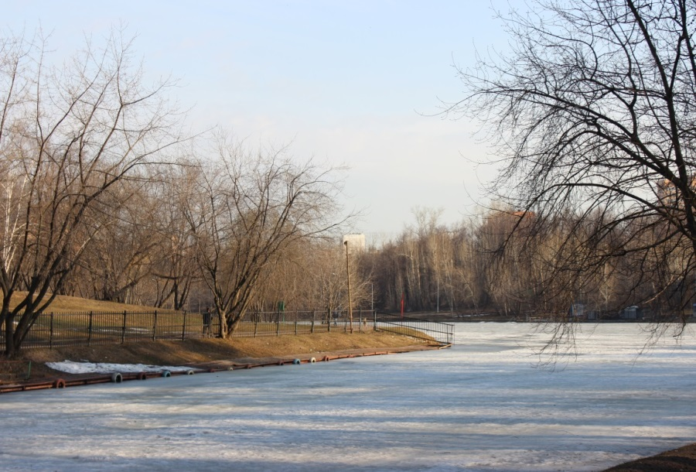
Статья – размышление
«Spring in our place»:

Spring is the time of love and change, freshness and lightness, but sometimes it's the depression and terrible fatigue. Fatigue because people are tired of this endless chaos, which chase them everywhere on the street at this season. Snow and mud on the roads spoil the mood of the people. There are a couple of little tricks how to deal with weather, staying in a great mood and tone:
- Firstly, going outside, remember that not all so horrible and soon it will pass, and come spring.
- Secondly, try to dress for the weather, this is a small flaw can ruin the mood in any weather.
To make our life more comfortable at this season, we should no longer remain in a closed room, we should go to the theater, the movies, the circus, because spring is time for change, fun, soul reaches for something new, interesting and unexpected.
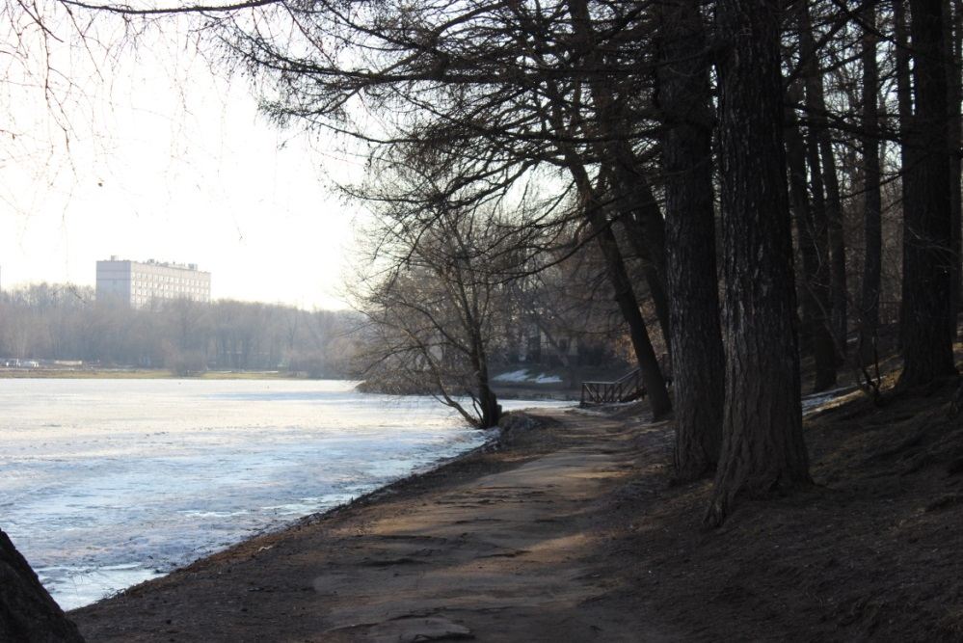
I know that my family year after year trying to fight with the weather in their own way. We clean up the yard and around the house, if the wipers do not perform their duties. We buy warm casual clothes, comfortable shoes and we try to go to museums and theaters at this time of year.
In my opinion the spring for a foreign visitor difficult time of year, so I want to give some advice to not happen something in any unexpected situations:
- Always try to dress for the weather. On the street you should wear a jacket or windbreaker, jeans or pants, headwear on your own but due to the wind better wear a beret or cap.
- Try to pick shoes wisely. You should wear only waterproof boots or shoes because at every corner in the city many huge puddles.
- You should be prepared for unexpected situations in the city. Drivers of cars prefer drench passers of puddle. My advice: is stay away from the road if you go near the road or waiting for transport.
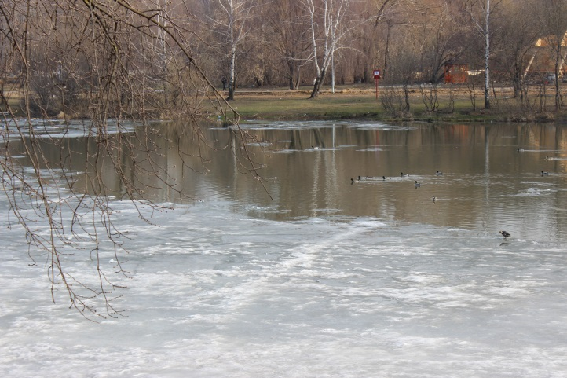
Honestly, I disagree with this article because spring is almost all time very clean and dry in this year. I think that is stereotype about spring in Russia. Most foreign visitors think that Russia is very dirty country not only in spring but in other seasons. But it's not true. Certainly, in last years spring in Russia was difficult for people but not so how write in article. I am really crazy about spring in this year. All people go to the parks, squares, gardens then to rest and relax. The air is warm and clean. Sure, on the some streets is a little snow but it's fading fast. Ponds in the park are still not completely melted, but people are already fed the ducks that swim on the pond. In general spring in this year is successful. I hope that spring will also wonderful in next year. In conclusion I want to say that winter is far and away harder and colder than spring, that's why I advise for foreign visitor to visit Russia in spring, because this is amazing time!

*All the photos from the personal archives of the author.

